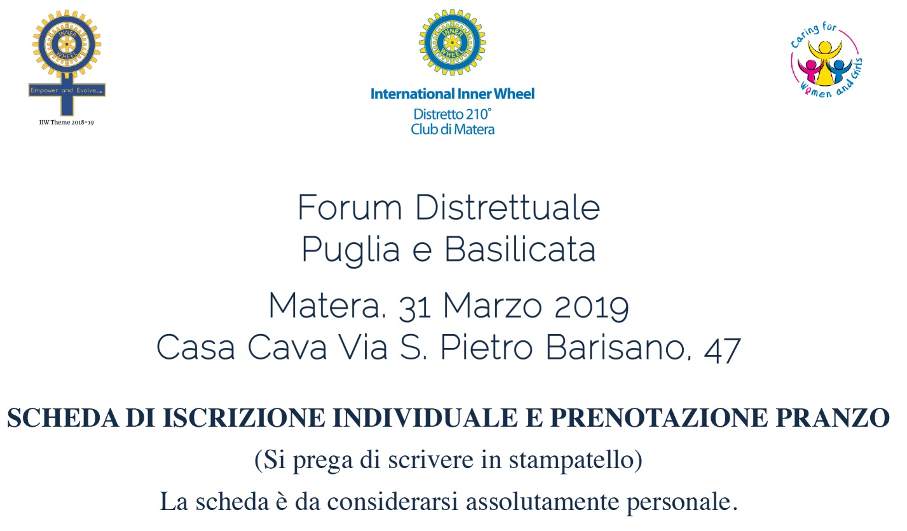

Cognome e nome _________________________________________________

Club di appartenenza _______________________________________________

Cellulare ___________________ e-mail ________________________________

Eventuale accompagnatore (Persona non appartenente all’Inner Wheel):

Cognome e nome __________________________________________________

Lunch presso il ristorante DEDALO € 45,00 p.p. x _________ (N. Pers.)

Totale € ________________
(Si prega di segnalare eventuali allergie e intolleranze)

Il pagamento del pranzo prenotato dovrà pervenire a mezzo bonifico bancario entro e non oltre il 12 marzo 2019 al seguente beneficiario:

International Inner Wheel - Club di Matera
IBAN: IT77D0884416100001001011260
Causale: Pranzo Forum Distrettuale

L’attestazione del bonifico dovrà essere inviata alla segretaria e alla tesoriera del Club ai seguenti indirizzi:
annunziata.locilento@alice.it - ag_matera@agenzia.inaassitalia.it

